**Escuela Normal de Educación Preescolar**



**Ciclo Escolar 2020-2021**

**Curso**:

Optativa- Producción de textos narrativos y académicos.

**Doctora Marlene Múzquiz Flores.**

**Alumna:**

Corina Beltrán García **N.L.**2

**3° “A”**

**UNIDAD I:** Géneros y tipo de textos narrativos y académicos-científicos.

**Competencias de la unidad de aprendizaje:**

* Utiliza la comprensión lectora para ampliar sus conocimientos y como insumo para la producción de diversos textos.
* Diferencia las características particulares de los géneros discursivos que se utilizan en el ámbito de la actividad académica para orientar la elaboración de sus producciones escritas.

**BIOGRAFÍA: CARLES MONEREO FONT**

**Saltillo, Coahuila a 21 de marzo del 2021**

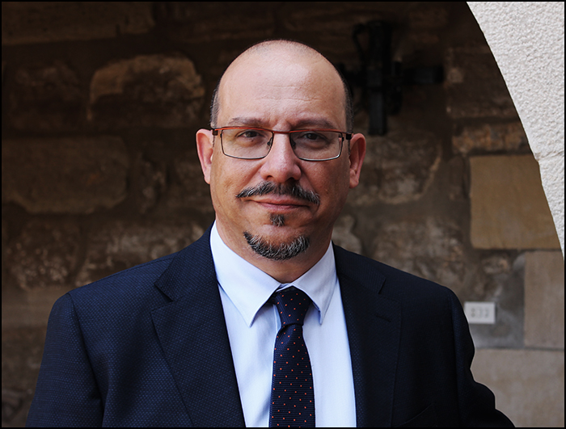

**Carles Monereo Font**

Carles Monereo Font nació en Julio de 1957 en Barcelona, se licenció en Filosofía y Letras (especialidad Psicología) en 1981, es un catedrático doctor de Psicología de la Educación, y profesor de psicología de la educación en la Universidad Autónoma de Barcelona desde 1985, año en que realizó la defensa de su tesis Modelos, sistemas y técnicas de Integración escolar del alumno excepcional, la primera en España sobre la integración del niño con hándicap en la escuela ordinaria. Sus primeras investigaciones se centraron en la atención a la diversidad educativa, trabajando en un centro de educación especial y realizando unos pioneros intentos de integración escolar de chicos y chicas con parálisis cerebral. Gracias a esta investigación, en 1997 recibe el XVII premio Rosa Sensat Pedagogía por el trabajo Instantáneas: proyectos para atender la diversidad educativa, en la que se defiende la premisa de que los niños con dificultades mejoran sus aprendizajes al formar parte de experiencias educativas no segregadoras. A partir de estas experiencias con las dificultades de algunos por aprender, empieza a interesarse por las diversas modalidades de aprendizaje y entra en contacto con algunos centros que promocionan la enseñanza de técnicas de estudio, actuando como director del centro Pascal, en Barcelona.

En 1986 se convierte en profesor titular del departamento de Psicología básica, evolutiva y de la educación de la Universidad Autónoma de Barcelona donde imparte clases de Psicología Escolar y Estrategias de Aprendizaje. También ejerce como profesor en varios seminarios de tercer ciclo en el área de la psicopedagogía e imparte conferencias en distintas universidades y centros educativos de numerosas ciudades.

En 1990 fundó y hasta ahora coordina el equipo de investigación SINTE, reconocido por la Generalitat de Catalunya, y el doctorado en psicología de la educación (DIPE) de su universidad. Sus principales líneas de investigación son: el asesoramiento en estrategias de enseñanza y aprendizaje, la formación de la identidad profesional docente a través de incidentes críticos y el impacto de las TIC sobre las formas de aprender y enseñar. Sus trabajos han incidido especialmente en la evaluación de competencias, en la identidad docente y en la formación del profesorado a través de la gestión de incidentes críticos en el aula, temas propios del grupo de investigación IdentitES que forma parte de SINTE. Su obra consta de más de un centenar de publicaciones en revistas y editoriales especializadas en psicología y educación, teniendo todos sus trabajos una clara conexión con la realidad educativa y un marcado interés por mejorar su calidad.

En 2011 es acreditado para el cuerpo de catedráticos de universidad por el Ministerio de Educación.

Actualmente es director de la colección Crítica y Fundamentos de la editorial Graó, editor asociado de la revista Infancia y Aprendizaje, y revisor habitual de diferentes publicaciones de prestigio como Anuario de Psicología, Cultura y Educación, Revista Mexicana de Psicología, European Journal of Psychology of Education y Learning & Instruction.

**Bibligrafía**

Monereo, C. y Pozo, J.I. (2011). *La Identidad en Psicología de la Educación: necesidad, utilidad y límites.* Madrid: Narcea.

Monereo, C. (Coord.) y otros (1998). *Instantànies. A propòsit de la diversitat educativa.* Barcelona: Edicions 62. (Edición castellana: Instantáneas. Madrid: Celeste, 2000).

Monereo, C. y Castelló, M. (1997). *Las estrategias de aprendizaje. Como incorporarlas a la práctica educativa*. Barcelona: edebé.

<https://www.grao.com/es/autor/monereo-font-carles-4482>

<https://amaraberrisarea.hezkuntza.net/es/carles-monereo>

<https://www.educaweb.com/noticia/2020/02/25/toda-innovacion-educativa-deberia-iniciarse-cambio-significativo-evaluacion-19094/>

Rúbrica UNIDAD I

Rúbrica 1

|  |  |  |  |
| --- | --- | --- | --- |
| Trabajos escritos/evidencias | | | |
| Competencia a evaluar | Unidad de competencia a evaluar | Criterios de calidad | Puntuación |
|  |  | 1.Presentación  2.Dominio de contenidos específicos  3.Expresión escrita  4.Grestión de la información |  |

Rúbrica 2

|  |  |  |  |  |  |  |  |
| --- | --- | --- | --- | --- | --- | --- | --- |
| Trabajos escritos /evidencias | | | | | | | |
| Compe  tencia | Unidad  de compe-tencia | Criterios de calidad | Nivel de logro | | | | |
| **Estratégico/ Competente** | **Autónomo/ Satisfactorio** | **Resolutivo/**  **suficiente** | **Receptivo/**  **regular** | Puntos |
|  |  | 1.Presentación | Las evidencias escritas  se presentan  muy bien  estructuradas,  con alta  claridad  expositiva,  gran dominio  del lenguaje y  utilización de  vocabulario  técnico y  preciso.  Existe  elevada  capacidad de  análisis y  síntesis, así  como  corrección  ortográfica y  gramatical. | Las evidencias escritas  están  bastante  estructurad  as,  con suficiente  claridad  expositiva,  dominio del  lenguaje y, a  menudo,  utilización de  vocabulario  técnico y  preciso.  Existe  bastante  capacidad de  análisis y  síntesis, así  como  corrección  ortográfica y  gramatical. | Las evidencias escritas  están poco  estructuradas  ,  con moderada  claridad  expositiva,  poco  dominio  del lenguaje, y  vocabulario  técnico y  preciso. Se  aprecia  suficiente  capacidad de  análisis y  síntesis y hay  una o dos  incorrecciones  ortográficas o  gramaticales,  poco  relevantes. | Las evidencias  carecen de  es  tructuración  , no se domina  el lenguaje y el  vocabulario es  poco técnico y  preciso. Hay  escasa  capacidad de  análisis y  síntesis y más  de dos  incorrecciones  ortográficas o  gramaticales. |  |
| 2.Dominio de contenidos específicos | Las evidencias  son realizadas  con total  dominio y  precisión de su  contenido,  se  utiliza  correctamente  toda la  terminología,  las ideas están  muy bien  fundamenta  -­das y se ha  realizado de  acuerdo con  los reque  -­‐  rimientos de  ejecución de las  mismas  explicitados en  la guía docente  y explicados en  clase | Las evidencias  son realizadas  con utilización  correcta de la  mayor parte de  la terminología.  Aunque con  dominio de su  contenido y  fundamentan  -do las ideas,  necesita  n  ampliar o  corregir uno o  dos aspectos  poco  relevantes, de  acuerdo con  los reque  -­rimientos de  ejecución de las  mismas | Las evidencias  son realizadas  con moderado  dominio de su  contenido  y  solo parte de la  terminología  utilizada es  correcta. Se  fundamentan  de forma  suficiente las  ideas, pero se  necesita  ampliar o  corregir un  aspecto  relevante o tres  o cuatro poco  relevantes, de  acuerdo con los  requerimien  -­tos de  ejecución de las  mismas | No se aprecia  dominio del  contenido de  las evidencias.  La  terminología  es incorrecta y las  ideas se  fundamentan  muy poco o  nada. Es  necesario  ampliar o  corregir más de  cuatro  aspectos poco  relevantes o  más de dos  relevantes, de  acuerdo con los  requerimien  -­tos de  ejecución de las  mismas. |
| 3.Expresión escrita | Las evidencias están realizadas  con mucha  creatividad e  introducen altas  cotas de  innovación  que  las hacen muy originales. Son  abordadas con  alto espíritu  crítico  constructivo  , sin  dejar de partir  de fundamentación teórica y  metodológica. | Las evidencias  están realizadas  con bastante  creatividad e  introducen  varios detalles  innovadores que  las hac  en  originales  . Son  abordadas con  espíritu crítico  constructivo  , sin  dejar de partir  de fundamenta  -­ción teórica y  metodológica. | Las evidencias  están realizadas  con suficiente  creatividad e  introducen  algunos detalles  innovadores que  las hacen algo  originale  s. Son  abordadas con  algo de espíritu  constructivo  , sin  dejar de partir  de una  fundamentación  teórica y  metodológica. | Las evidencias  carecen de  creatividad, no  poseen detalles  innovadores y,  por lo tanto, no  son nada  originales. Se  limitan a  reproducir lo  explicado en  clase. |
| 4. Gestión de la información | Todas las citas  en el texto y las  referencias  bibliográficas  son muy  relevantes,  actuales | La mayoría de  las citas en el  texto y las  referencias  bibliográficas  son relevantes  , actuales | Solo algunas  citas en el texto  y las referencias  bibliográficas  son relevantes,  actuales | Ninguna o casi  ninguna de  las  citas y  referencias son  actuales, ni  relevantes |
|  | |  |  |  |  |  |  |